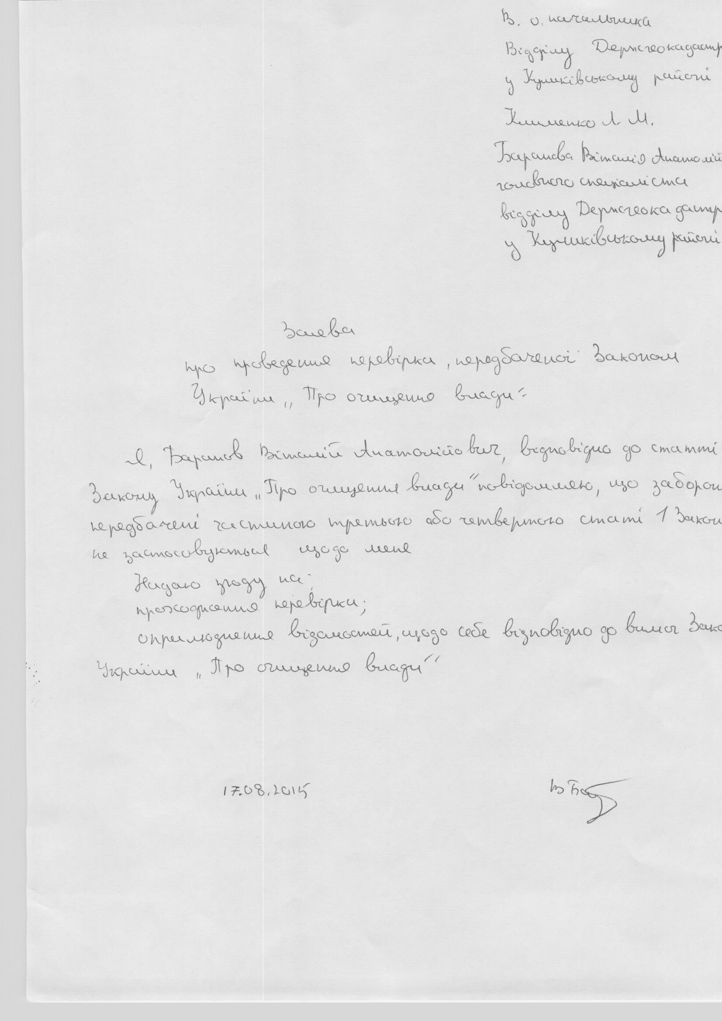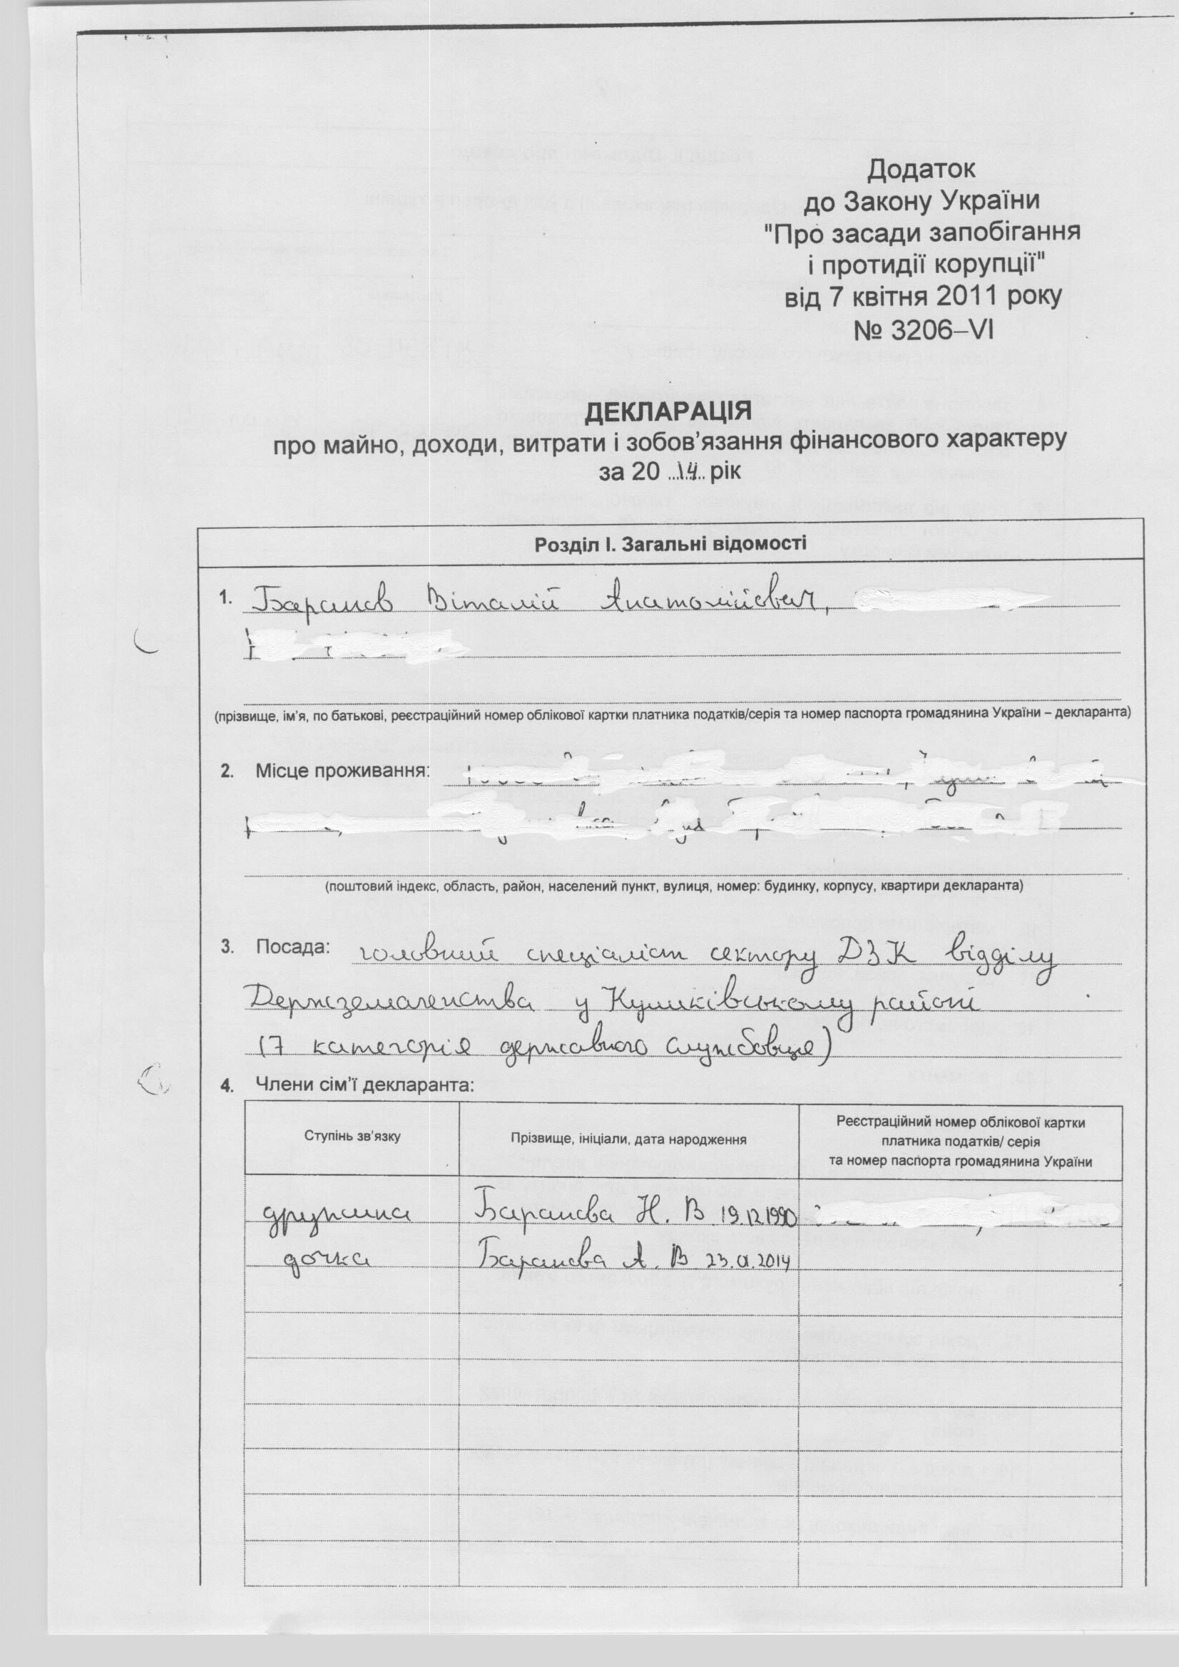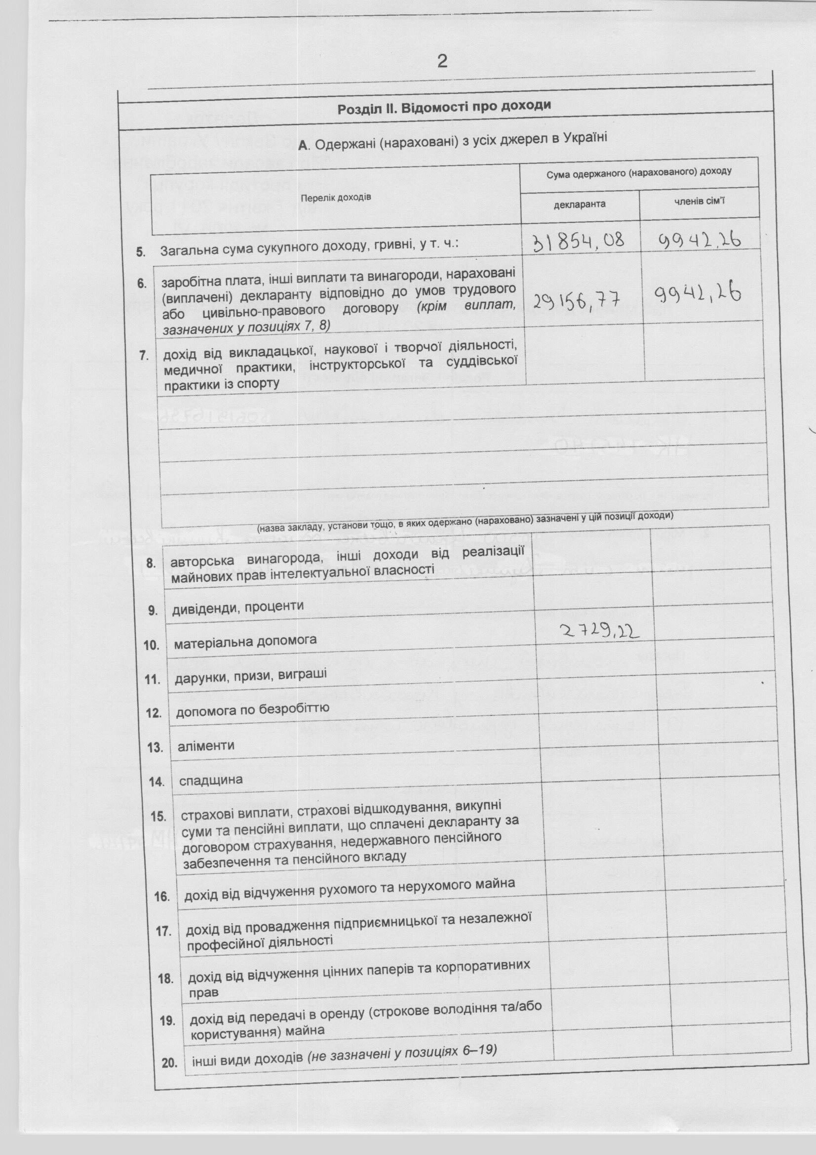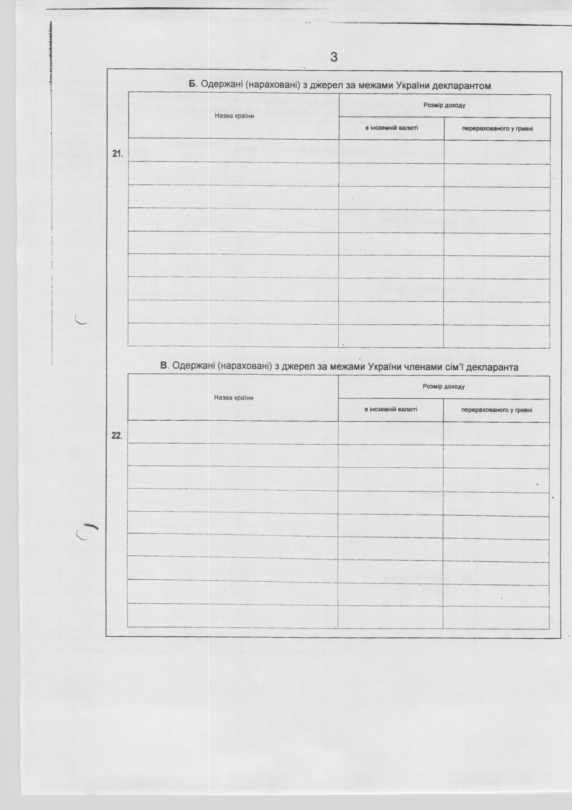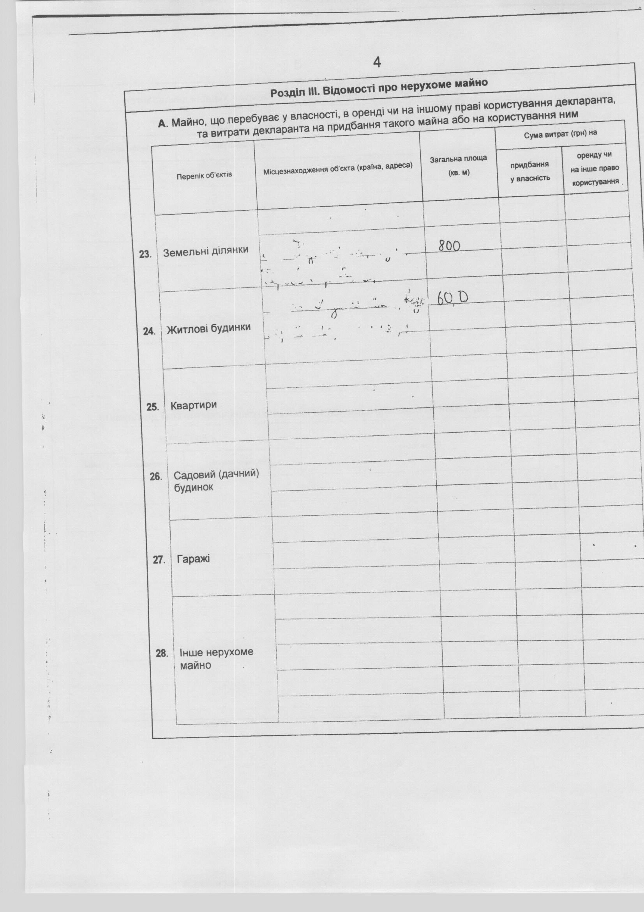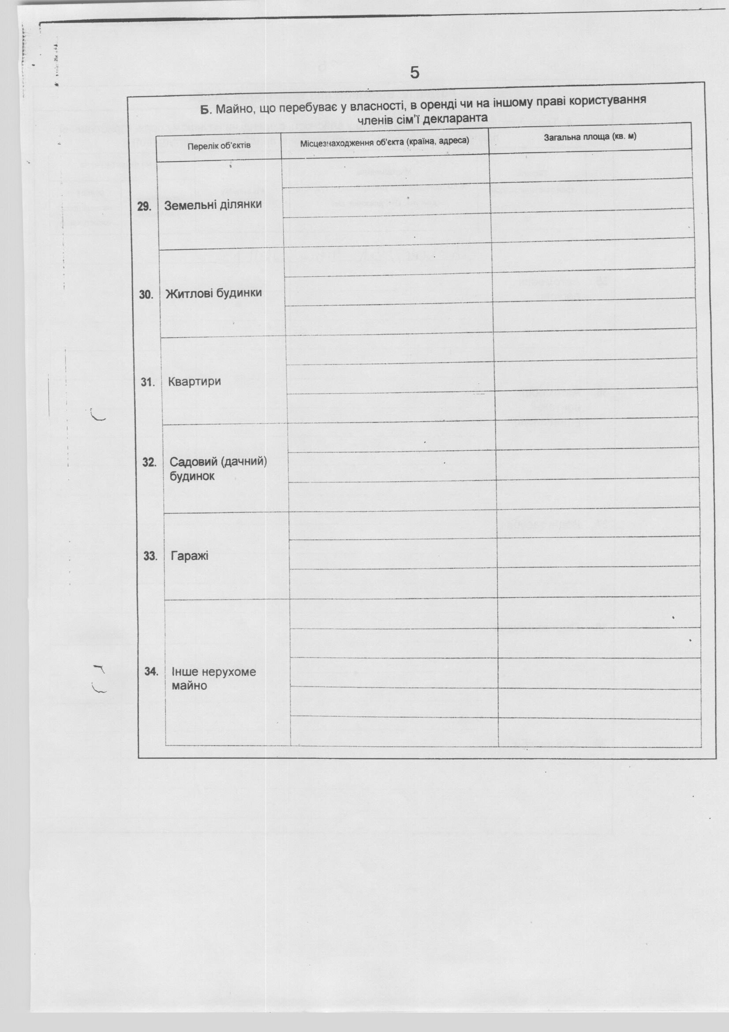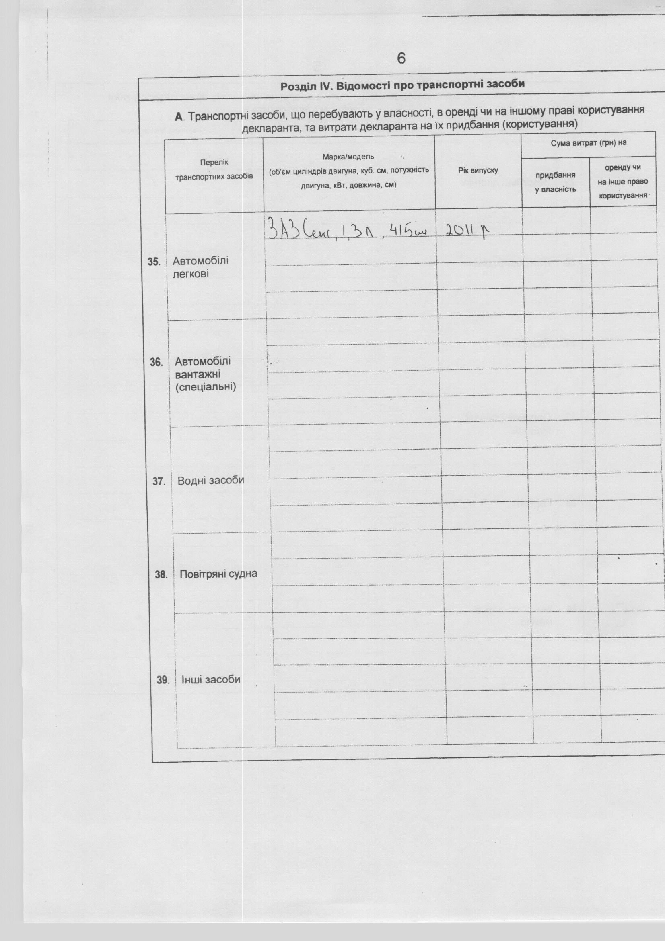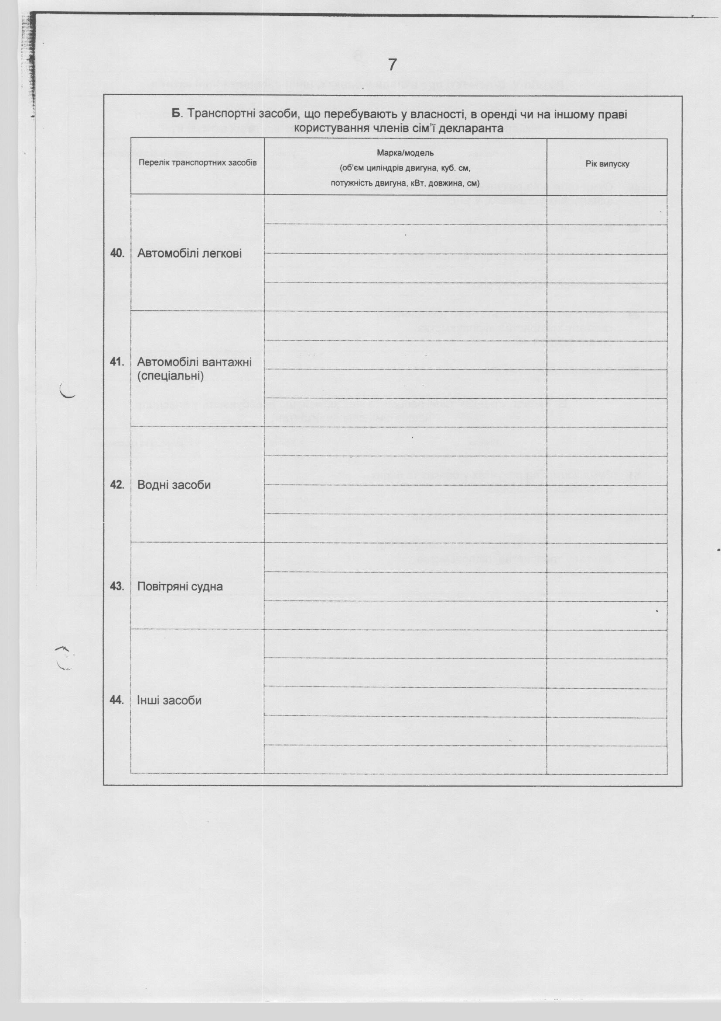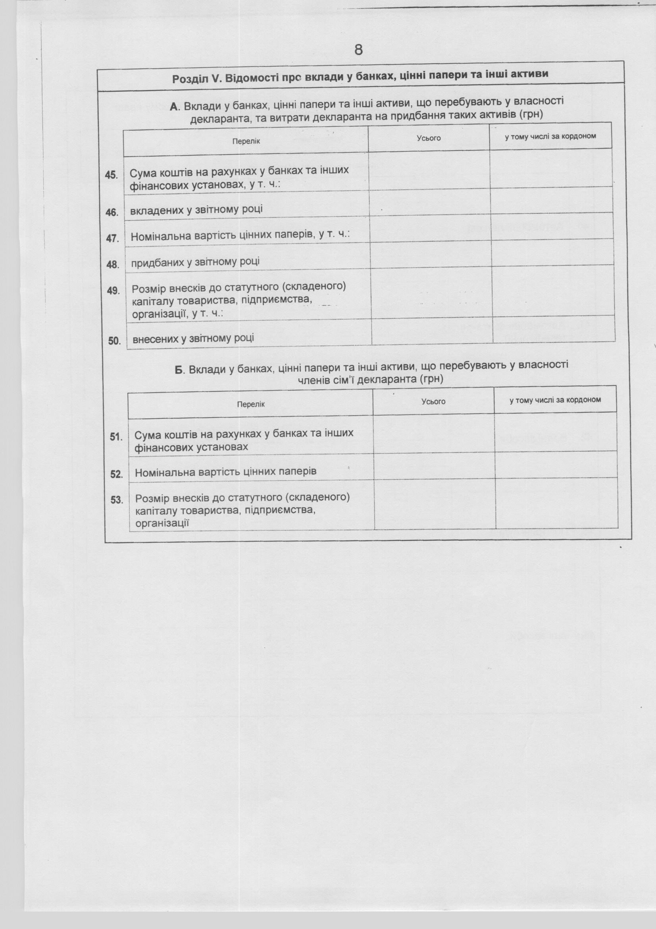

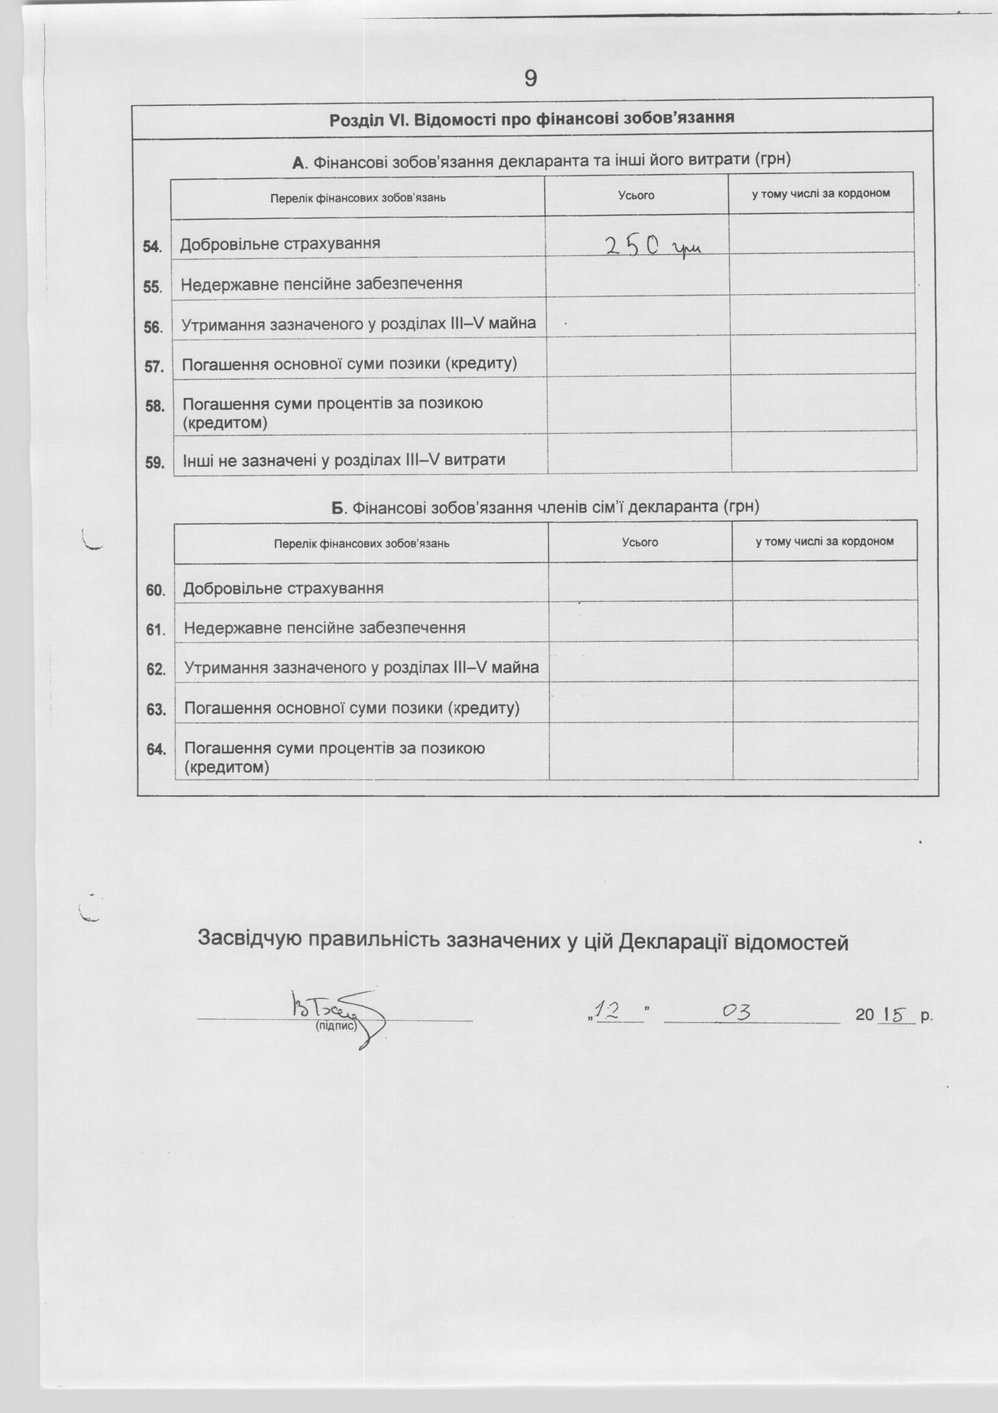

Інформація щодо результатів проведення перевірки,
передбаченої Законом України "Про очищення влади",
стосовно Баранова Віталія Анатолійовича

За результатами перевірки, проведеної на виконання вимог Закону України «Про очищення влади» та Порядку проведення перевірки достовірності відомостей щодо застосування заборон, передбачених частинами третьою і четвертою статті 1 Закону України «Про очищення влади», затвердженого постановою Кабінету Міністрів України від 16 жовтня 2014 р.№563, встановлено, що до головного спеціаліста сектору державного земельного кадастру Відділу Держгеокадастру у Куликівському районі Чернігівської області Баранова Віталія Анатолійовича, не застосовуються заборони, визначені частинами третьою та четвертою статті 1 Закону України «Про очищення влади».

